UNIVERSIDADE CATÓLICA DO SALVADOR
CURSO: INFORMÁTICA PRIMEIRA AVALIAÇÃO
DISCIPLINA: TÓPICOS ESPECIAIS EM INFORMÁTICA II – 2010/02
PROFESSOR: EDUARDO JORGE ALUNO:____________________________________________ boa sorte
Com base no diagrama de classe e no gráfico com dois triângulos faça um programa conforme as descrições das questões abaixo. Obs: Cada questão tem valor de 2 pontos. Caso o programe não rode corretamente todas as questões têm valor de 1,5 pontos.
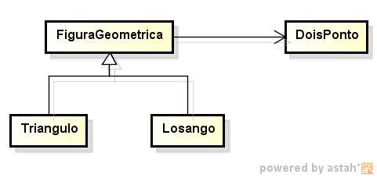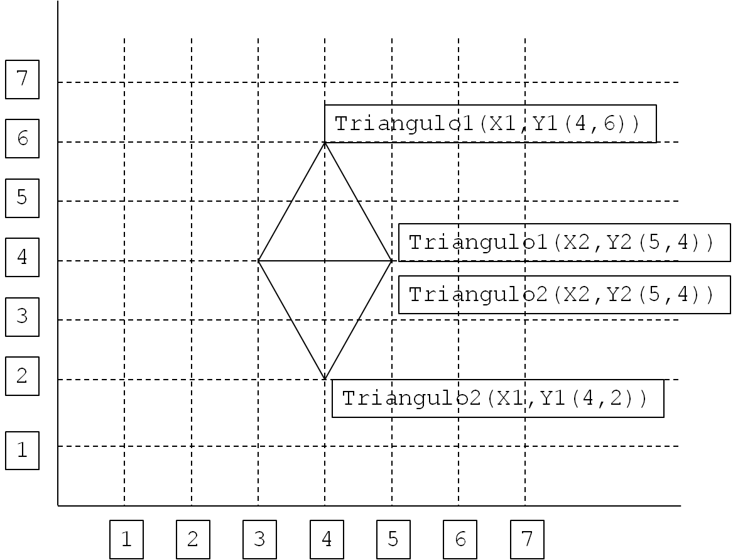
- Crie uma classe DoisPontos
Atributos
int x1,y1,x2,y2;
Método Construtor
public DoisPonto(int x1_,int y1_,int x2_,int y2_)
Métodos Get para todos os atributos
Método public String toString()
- Criar uma classe FiguraGeometrica (classe abstrata)
Atributos
DoisPonto doisPonto;
Método construtor
public FiguraGeometrica(DoisPonto ponto_) // Definir o atributo com base no parâmetro passado
Métodos
public DoisPonto getDoisPonto
public abstract double getArea();
public abstract String getInformacaoEspecifica();
public String toString()

- Crie uma classe Triangulo
Atributos
int base, altura;
Métodos
public Triangulo(DoisPonto ponto_) // Faça o calculo da medida da base e da altura do triângulo
base = 2*( X2-X1);
Calculo da Altura
Se Y1>Y2 -> altura = Y1-Y2;
Se Y2<Y1 -> altura = Y2-Y1;

public String getInformacaoEspecifica() // Verificar saída do método main
public double getArea()// altrura*base/2
public int getAltura()
public int getBase()

- Crie uma classe Losngo
Atributos
Triangulo triangulo1;
Triangulo triangulo2;
Métodos
public Losango(Triangulo triangulo_)// Os dois pontos do losango são iguais aos dois pontos do triângulo passado como parâmetro. O triangulo1 é definido com o tiangulo_ passado como parâmetro
public void criaTriangulo2() // Criar um triângulo com base no triangulo2
Os pontos são todos iguais ao do triangulo1 exceto o y1 = triangulo1 _Y1-2*triangulo1_Altura;
Por fim definir o atributo triangulo2 como o triângulo criado
public String getInformacaoEspecifica()// Verificara a saída do método main
public double getArea()// Some a área dos dois triângulos
- Imprima a altura e a base do triangulo a partir da referencia t do método main

Main
DoisPonto p = new DoisPonto(4,6,5,4);
FiguraGeometrica t = new Triangulo(p);
System.out.println(t);
FiguraGeometrica l = new Losango((Triangulo)t);
((Losango)l).criaTriangulo2();
System.out.println(l);
Saída Esperada
Figura Geométrica Triangulo Ponto=(X1=4,Y1=6)(X2=5,Y2=4) Área=2.0
Figura Geométrica
Figura Geométrica Triangulo Ponto=(X1=4,Y1=6)(X2=5,Y2=4) Área=2.0
Figura Geométrica Triangulo Ponto=(X1=4,Y1=2)(X2=5,Y2=4) Área=2.0
Losnago Ponto=(X1=4,Y1=6)(X2=5,Y2=4) Área=4.0

